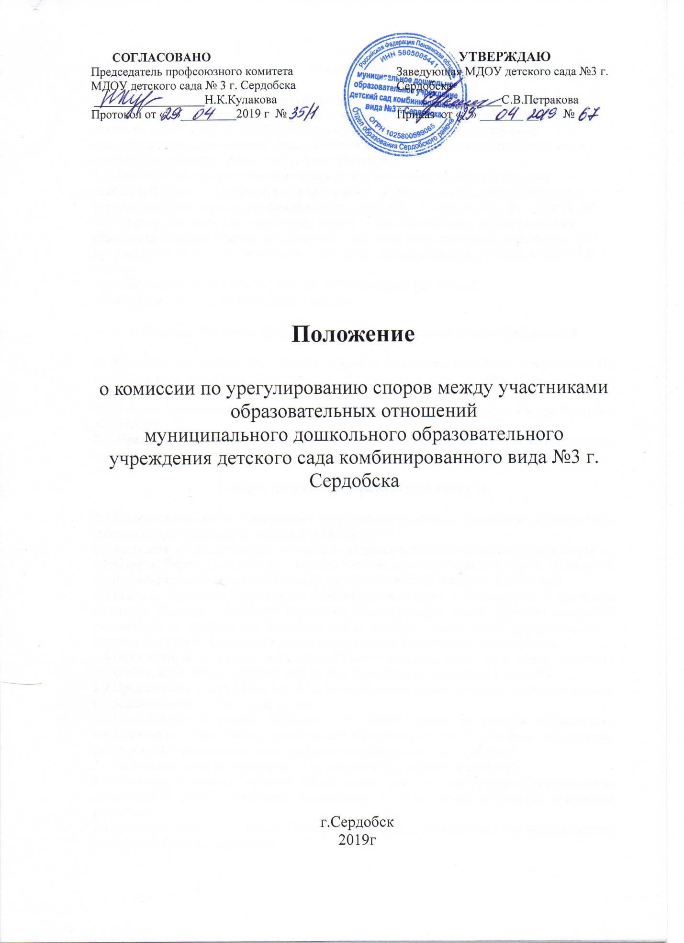

**1. Общие положения**

1.1. Настоящее Положение о комиссии по урегулированию споров между участниками образовательных отношений (далее – Положение) разработано на основе Федерального закона от 29.12.2012 №273-ФЗ «Об образовании в Российской Федерации» (с последующими изменениями) (часть 6 статья 45) с целью регламентации порядка ее создания, организации работы и принятия решений.

1.2. Комиссия по урегулированию споров между участниками образовательных отношений (далее – Комиссия) муниципального дошкольного общеобразовательного учреждения детского сада комбинированного вида №3 г. Сердобска (далее – МДОУ ДС №3) создается в целях урегулирования споров между участниками образовательных отношений (воспитанников, их родителей (законных представителей), педагогических работников (в лице администрации) по вопросам реализации прав ребенка, в том числе в случаях:

- возникновения конфликта интересов педагогического работника;

- применения локальных нормативных актов.

**2. Порядок создания, организации работы, принятия решений Комиссией**

2.1.Комиссия избирается на общем собрании родителей (законных представителей) воспитанников открытым голосованием в количестве 6-ти человек сроком на один календарный год.

2.2.В состав Комиссии входят 3 представителя родителей 3 представителя педагогических работников ДОУ.

2.3. Председателя Комиссии выбирают из числа членов Комиссии большинством голосов путем открытого голосования в рамках первого проведения заседания Комиссии.

**2.4.Срок полномочия председателя один год.**

2.5.Комиссия принимает заявления от педагогов, сотрудников,  родителей воспитанников (законных представителей)  в письменной форме.

2.6.Комиссия  по поступившим заявлениям разрешает возникающие конфликты только на территории Учреждения, только в полном составе и в определенное время (в течение 3-х дней с момента поступления заявления), заранее оповестив заявителя и ответчика.

2.7.Решение Комиссии принимается большинством голосов и фиксируется в протоколе заседания Комиссии. Комиссия самостоятельно определяет сроки принятия решения в зависимости от времени, необходимого для детального  рассмотрения  конфликта, в том числе для изучения документов, сбора информации и проверки ее достоверности.

2.8.Председатель Комиссии подчиняется Совету детского сада, но в своих действиях независим, если это не противоречит Уставу Учреждения, законодательству РФ.

2.9.Председатель имеет право обратиться за помощью к заведующему Учреждением для разрешения особо острых конфликтов.

.10.Председатель и члены Комиссии  не имеют права разглашать информацию, поступающую к ним. Никто, кроме членов Комиссии, не имеет доступа к информации. Заведующий Учреждением лишь правдиво информируется по их запросу.

2.11.Комиссия несет персональную ответственность за принятие решений.

2.12.Решение Комиссии  является обязательным для всех участников образовательных отношений в ДОУ и подлежит исполнению в сроки, предусмотренные указанным решением.

2.13.Решение Комиссии  может быть обжаловано в установленном законодательством Российской Федерации порядке.

**3.Права членов Комиссии**

Комиссия имеет право:

• принимать к рассмотрению заявления любого участника образовательных отношений  при несогласии с решением или действием руководителя, воспитателя, специалиста.

• принять решение по каждому спорному вопросу, относящемуся к ее компетенции;

• запрашивать дополнительную документацию, материалы для проведения самостоятельного изучения вопроса;

• рекомендовать приостанавливать или отменять ранее принятое решение на основании проведенного изучения при согласии конфликтующих сторон;

• рекомендовать изменения в локальных актах Учреждения с целью демократизации основ управления или расширения прав участников образовательных отношений.

**4. Обязанности членов Комиссии**

Члены Комиссии обязаны:

*•* присутствовать на всех заседаниях комиссии;

• принимать активное участие в рассмотрении поданных заявлений в устной или письмен­ной форме;

• принимать решение по заявленному вопросу открытым голосованием (решение считается принятым, если за него проголосовало большинство членов комиссии при присутствии ее членов в полном составе);

• принимать своевременно решение, если не оговорены дополнительные сроки рассмотре­ния заявления;

• давать обоснованный ответ заявителю в устной или письменной форме в соответствии с пожеланием заявителя.

**5. Документация**

5.1. Документация Комиссии выделяется в отдельное делопроизводство.

5.2. Заседания Комиссии оформляются протоколом.

5.3. Утверждение состава Комиссии и назначение ее председателя оформляются приказом по Учреждению.

5.4. Протоколы заседаний Комиссии вместе с отчетом за год хранятся в документах три года.

**ЛИСТ ОЗНАКОМЛЕНИЯ**

**работников муниципального дошкольного образовательного учреждения**

**детского сада комбинированного вида №3 г. Сердобска**

**с Положением о Педагогическом совете**

**МДОУ детского сада комбинированного вида №3 г. Сердобска**

|  |  |  |  |  |
| --- | --- | --- | --- | --- |
| № п/п | Ф. И. О. работника | Должность | Роспись | Дата |
| 1. | Петракова С.В. | Заведующая ДОУ |  |  |
| 2. | Галанина С.В. | Заместитель заведующей по ВМР |  |  |
| 3. | БайковаЕ.Г. | Воспитатель |  |  |
| 4. | Берсанова Е.А. | Воспитатель |  |  |
| 5. | Исайкина Т.А. | Воспитатель |  |  |
| 6. | Младшева Л.В. | Воспитатель |  |  |
| 7. | Феоктистова Ю.А. | Воспитатель |  |  |
| 8. | Сурина Е.А. | Воспитатель |  |  |
| 9. | Костина Н.А. | Воспитатель |  |  |
| 10. | Кулакова Н.К. | Воспитатель |  |  |
| 11. | Ванина Т.А. | Воспитатель |  |  |
| 12. | Любавская Г.В. | Учитель-логопед |  |  |
| 13. | Федюнина В.Н. | Музыкальный руководитель |  |  |
| 14. |  |  |  |  |
| 15. |  |  |  |  |
| 16. |  |  |  |  |
| 17. |  |  |  |  |
| 18. |  |  |  |  |
| 29. |  |  |  |  |
| 20. |  |  |  |  |